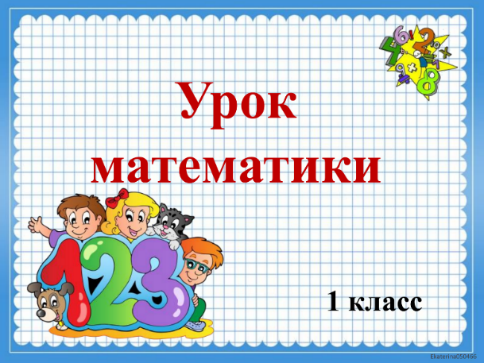
18 апреля
1 класс
Математика
Тема. Сложение вида + 2, +3.
Цель: рассмотреть случаи сложения 9+2, 9+3, 8+3, 7+4, 8+4, 9+4.
Работа по учебнику
- ЗАПОМНИ! ВЫУЧИ!
9+2=11
9+3=12
8+3= 11
7+4=11
8+4=12
9+4=13

- Вычисли № 1 стр.66
Образец записи:
18 апреля
Примеры 1
8-5-2= 6+0-5=
10-7-2= 8-6+10=
10-8-2= 7-5+10=
0+9-8= 9-7+10=
8+2-4=
Примеры записывай в два столбика, между столбиками пропускай четыре клеточки.

- Задача № 2 стр.66.
Обязательно записать условие, вопрос, решение, ответ.

Уважаемые родители, выполненные задания в тетради сфотографируйте и отправьте мне на почту: isakova2071@mail.ru или ВК.


